**МУНИЦИПАЛЬНОЕ БЮДЖЕТНОЕ ДОШКОЛЬНОЕ ОБРАЗОВАТЕЛЬНОЕ УЧРЕЖДЕНИЕ «УЛЫБКА» МУНИЦИПАЛЬНОГО ОБРАЗОВАНИЯ КРАСНОПЕРЕКОПСКИЙ РАЙОН РЕСПУБЛИКИ КРЫМ**

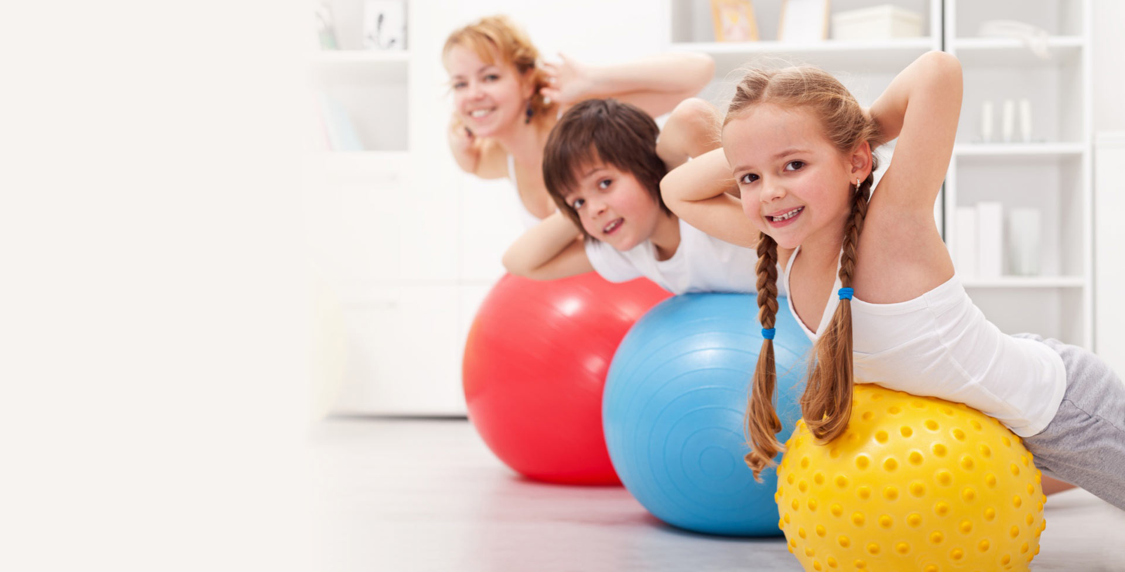

**ОТЧЕТ**

**О РАБОТЕ КРУЖКА ПО ДЕТСКОМУ ФИТНЕСУ «ТИП-ТОП»**

**ПОДГОТОВИЛА:**

**Старший воспитатель**

**Елена Григорьевна Трусенко**

**2019г.**

Отчет о работе по детскому фитнесу

Главная задача педагога – вырастить здоровое подрастающее поколение. А как это сделать? Я считаю, что **детский фитнес** – это верный путь к выполнению данной задачи. *«О спорт, ты жизнь!»* Ни для кого не секрет, что физические упражнения очень полезны для здоровья и продлевают жизнь, но из-за своей монотонности и многократных повторений, они очень скучны и утомительны. Поэтому занятия **фитнес-аэробикой**, помогут человеку получить не только физическую нагрузку для естественного оздоровления всего организма, но и заряд бодрости и хорошего настроения уже во время выполнения самого действия.

Слово *«****фитнес****»* происходит от английского *«to be fit»* - быть в форме. А это значит, хорошо себя чувствовать, прекрасно выглядеть, быть здоровым.

На протяжении шести лет жизни ребенок проходит большой путь физического и духовного развития. К концу дошкольного возраста он должен научиться многому, чтобы превратиться в личность, готовую к обучению в школе.

Оптимальный режим занятий, который я использую в **детском фитнесе** - способствует эффективному развитию двигательных функций дошкольников. Количественные характеристики: объем движений, выполняемый детьми в определенный календарный период, место занятий **фитнесом** в режиме дня дошкольника. Качественные характеристики: содержание двигательной активности, уровень сопротивляемости организма к негативному влиянию окружающей среды. Низкий двигательный уровень вызывает отклонение в физическом развитии детей, и они часто приобретают избыточную массу тела, становятся инертными, как следствие, часто болеют.

Главное во время занятий **детским фитнесом** – не допускать чрезмерно высокой двигательной активности и перегружать детей.

Цель моих занятий – развитие основных физических качеств и музыкально-ритмических способностей детей старшего дошкольного возраста через занятия **детским фитнесом**.

На первых этапах стараюсь обучать детей простым упражнениям, ритмическим танцам, самомассажу, создаю первоначальные представления о технике выполняемых упражнений. Усложняю знакомые упражнения за счёт увеличения количества повторений, временного параметра и усложнённого варианта выполнения. Закрепляю знания о здоровом образе жизни. Далее слежу за качеством выполнения детьми движений, развиваю стабильную привычку у детей к выполнению физических упражнений, при этом не забываю применять индивидуальный подход к каждому ребенку.

Использую в **работе разнообразные формы**: занятия, игры, праздники, дни здоровья, консультации родителей, подготовка спортивно-танцевальных постановок, дни открытых дверей для родителей и педагогов.

В основу **работы над детским фитнесом** положены следующие принципы:

• сознательности и активности участников образовательного процесса;

• доступности и постепенности увеличения нагрузок;

• систематичности и регулярности;

• направленности на различные группы мышц;

• комплексного подхода; успешности каждого ребенка;

• психологической комфортности.

Применяю следующие методы **работы с детьми**:

• игровой метод (игроритмика, игрогимнастика, танец, музыкально - ритмическая гимнастика);

• метод сравнения - наглядная демонстрация образцов правильного и неправильного владения исполнительскими навыками;

• метод звуковых и пространственных ориентиров;

• метод наглядно-слухового показа;

• метод активной импровизации;

• метод коммуникативного соревнования;

• метод упражнения *(многократные повторения музыкально-ритмических и танцевальных движений)*

Для проведения занятий я собрала фонотеку (классическая, **детская**, мультипликационная, современная музыка, видеотеку, картотеку гимнастик, картотеку логоритмических упражнений (пальчиковые игры, дыхательные гимнастики, подвижные игры, гимнастика после сна и др) .

Активный образ жизни – это мой стиль, поэтому я активно участвую в районных **фитнес-фестивалях***«Спорт! Стиль! Жизнь*

Занимаясь **детским фитнесом** у детей наблюдается высокий уровень развития основных физических качеств, снижение заболеваемости, развитие музыкально-ритмических способностей.

Поэтому **детский фитнес – это то**, что необходимо ребенку для общего физического развития, получения необходимых навыков, которые обязательно пригодятся ему в дальнейшей жизни.

**Главное богатство – это здоровье. Берегите его и будьте здоровы.**

**«ХАТХА-ЙОГА»**

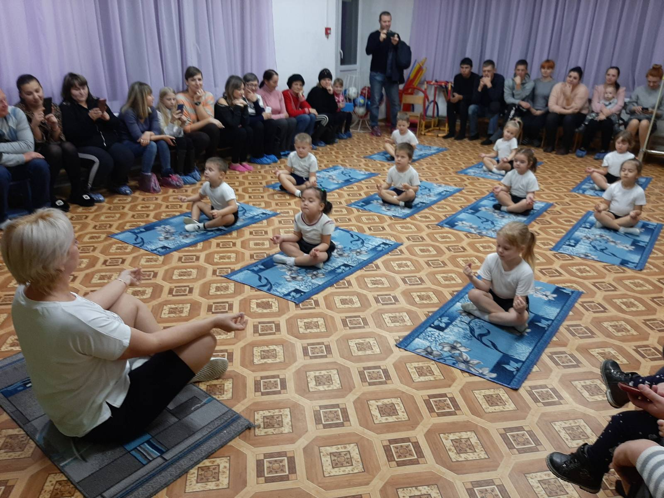

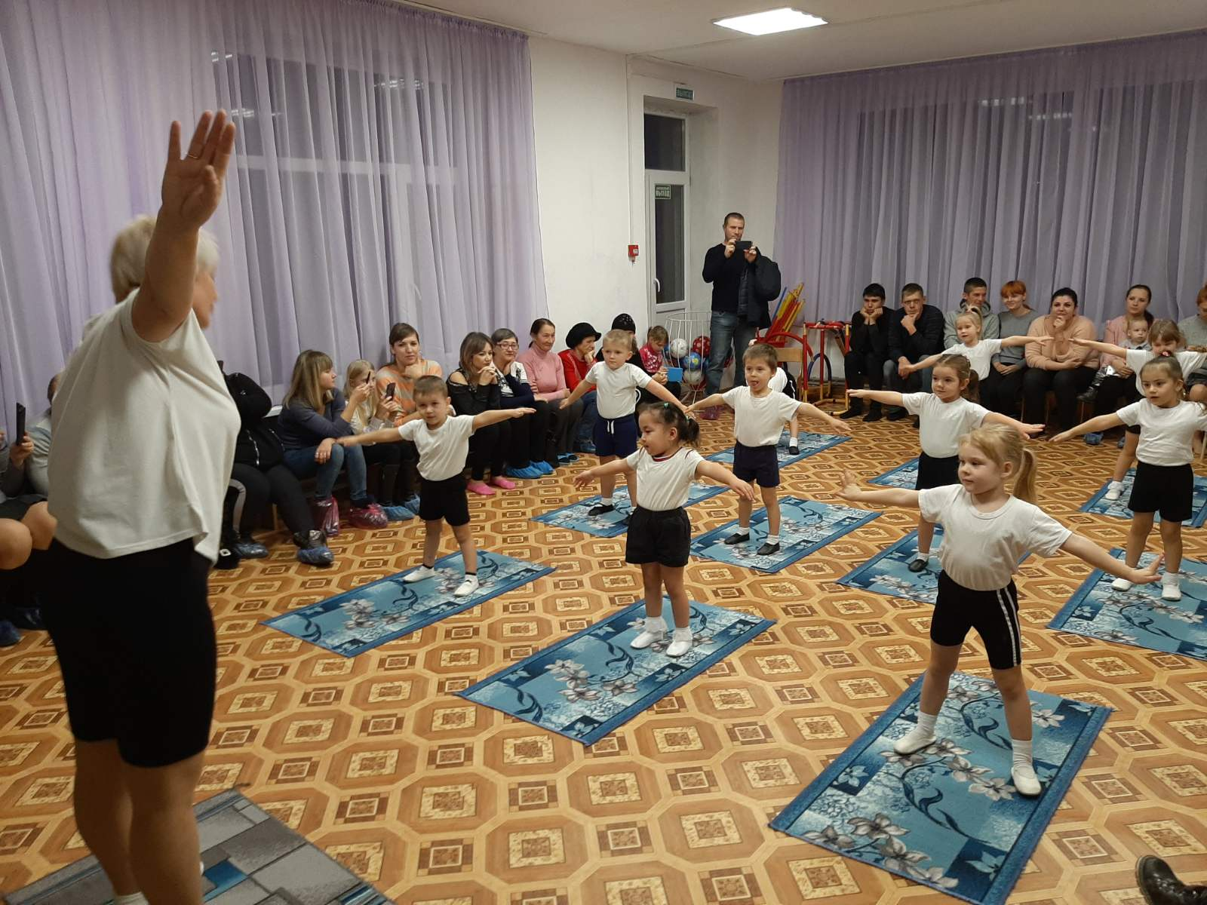

**СТЕП-АЭРОБИКА**

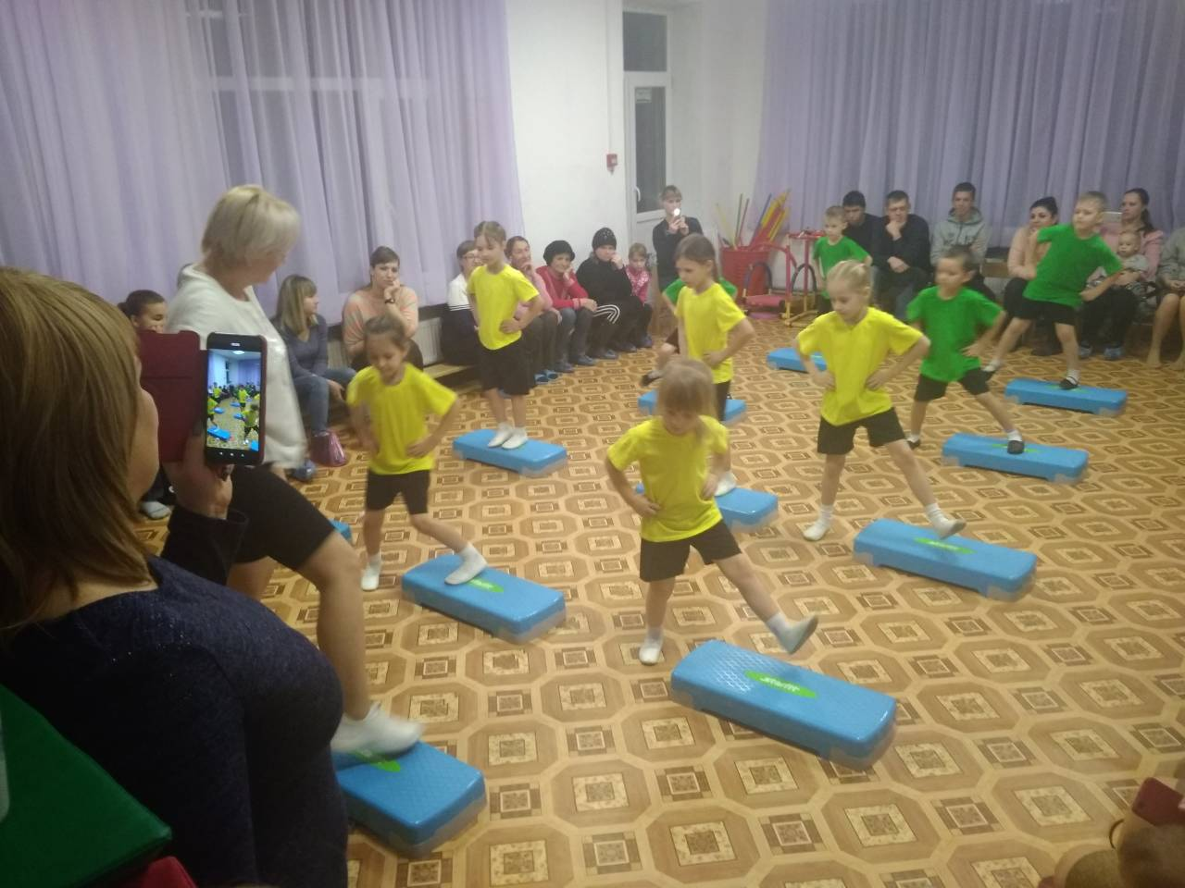

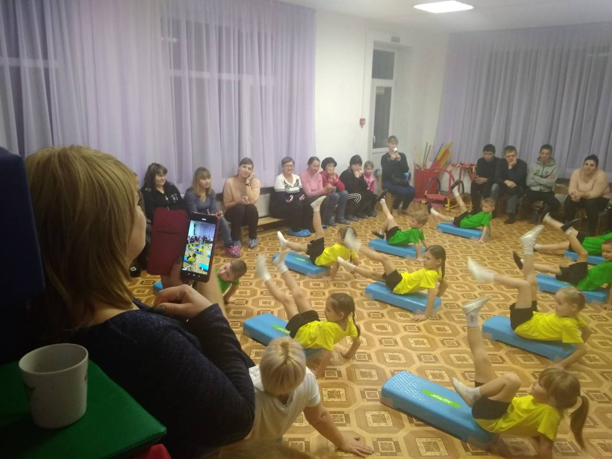

**ФИТБОЛ**

